3 ӨНЕРКӘСІПТІҢ ЭЛЕКТР ЖЕЛІЛЕРІ

3.1 Электр қамдандыру сенімділігіне байланысты электр қабылдағыштарының санаттары

Электр қамдандыру жүйелерін құрастыру кезінде бірқатар анықтаушы факторларды ескеру керек. Оларға мыналар жатады:
- техникалық үрдіс арқылы анықталатын электр қабылдағыштарының электр қамдандыру сенімділігінің санаты;
- жекелеген ғимараттардың,құрылыстардың, цехтардың аумақтық орналасуы
- қоректену көзінің алшақтағы;
- электр жүктемелерінің есептелу қуаты;
- бастапқы және пайдалану шығындары;
- электр энергиясын каналдандыру түрлері және т.б.
Барлық электр қабылдағыштар электр қамдандыру сенімділігіне байланысты негізгі жіктелу белгілері ЭҚЕ – де берілген үш негізгі топқа бөлнеді.
Бірінші санатты (I) электр қабылдағыштарына электр қамдандыру үзілісі: адам өміріне қауіпті, халық шаруашылығына елеулі шығын, негізгі бағалы жабдықтарға зақым әкелетін, өнімнің жаппай ақаулы болу, ауыр технологиялық үрдістің бұзылуы, коммуналды шаруашылықтың маңызды бөлшектерінің жұмысының бүлінуіне әкелетін электр қабылдағыштары жатады.
Бірінші санатты I электр қабылдағыштардан үздіксіз жұмыс істеуі адам өміріне қауіпті болдырмау үшін, жарылыс, өрт, және қымбат жабдықтың бұзылмауын қамтамассыз ету үшін электр қабылдағыштардың ерекше түрі бөлінеді. Электр жабдықтау үзілісі автоматтың қосымша қорек көзіне ауыстырғанынша рұқсат етіледі.
Екінші санатты (II) электр қабылдағыш.
Электр жабдықтаудың үзілісі өнімнің жаппай босатылмауына, жұмысшылардың, механизмдер мен өндірістік көліктің жаппай тұрып қалуына, қала мен ауыл тұрғындарының басым бөлігінің қалыпты қызметінің бұзылуына әкеледі. Электр жабдықтаудың үзілісі жедел қызметкерлердің қосымша қорек көзіне жедел ауыстыру уақытына рұқсат етіледі.
Үшінші санатты (III) электр қабылдағыштар. Бірінші I және II еккінші санаттың анықтамаларына сәйкес келмейтін балық электр қабылдағыштар жатады.

3.2 Өнеркәсіптегі электр желісіне қойылатын талаптар

Өнеркәсіптің электр желілері завод ішіндегі жабдықтау мәселелерін шешеді.
Оларға – рационалды электр жабдықтау схемасы, қоректендіретін және бөлетін кернеуді таңдау жатады.
Элект жабдықтау жүйесі шартты түрде ішкі және сыртқы электр жабдықтау болып бөлінеді.
Ішкі электр жабдықтау жүйесі цех ішіндегі және өндіріс аумағындағы бөлініс үшін керек. Завод ішіндегі электр қамдандыру сұлбасы 3.1. суретінде көрсетілген. Суреттегі белгілер ГПП – бас төмендетуші подстанция, ТП – трансформаторлық подстанция, РУ – бөлетін құрылғы, Д – қозғалтқыш.
Сыртқы электр қамдандыру – бұл энерго жүйеден қабылдаушы құрылғы, мысалы ГПП - ға дейінгі (6-220) кВ желілерді қоректендіру қамтамассыз етеді.
Электр қамдандыру жүйесі қарапайым, сенімді, ыңғайлы болуы керек;
- сұлбаның барлық элементтері жұмыс параметрлері апаттық жағдайдан кейін де шектік артық жүктеме режимінде де сақталуы тиіс;
- түпкілікті қайта жөндеусіз болашақтағы дамуды ескеріп, бір трансформаторлық подстанция (ТП) көлемінде трансформаторларды ауыстыру мүмкіндігі;
- сенімді қорғанысты қамтамассыз ету, қоректендіруді автоматты қалпына келтіру;
- электр энергия мен қуаттың ең аз жоғалысын қоректендіру көзін жақындатып және кернеудің басқыш санын азайту арқылы қамтамассыз ету.
Энерго жабдықтау жүйесін таңдаған кезде : трансформация коэфицентінің ең аз мәнін (2-5); барлық кернеу басқыштарында терең секциялау; электр энергиясының бөлініс түйінін қабылдағыштарға жақындату.
Кернеу бойынша электр желілері 1 кВ - дейінгі және 1 кВ – тан жоғары болып бөлінеді.
Кернеуге тәуелсіз барлық желілер қоректендіретін және бөлетін болып бөлінеді. Олар қарапайым, экономды және электр қамдандыру санатының сенімділігіне талаптарға байланысты қалыптасуы керек.
Барлық желілер радиалды, магистралды және аралас болып бөлінеді.

3.3 Бір кВ – қа дейінгі ішкі желілер

Бір кВ - қа дейінгі радиалды желілер.
Цехтық трансформаторлық подстанциядан шығатын жеке қоректендіретін желі түйіндерінен немесе жеке электрқабылдағышты қоректендіру үшін қолданылады. Ондай желілер үлкен қуатты электр қабылдағыштар үшін (Р_{Н}=50÷75 кВт және жоғары), бірінші және екінші санатты жауапкершілікті электр қабылдғыштары үшін және қоректендіру түйіндері үшін қолданылады.
Радиалды сұлбаның артықшылығы – жоғары сенімділік, электр қамдандырудың үзілісін азайтуүшін автаматтандыруды қолдануға мүмкідік береді.

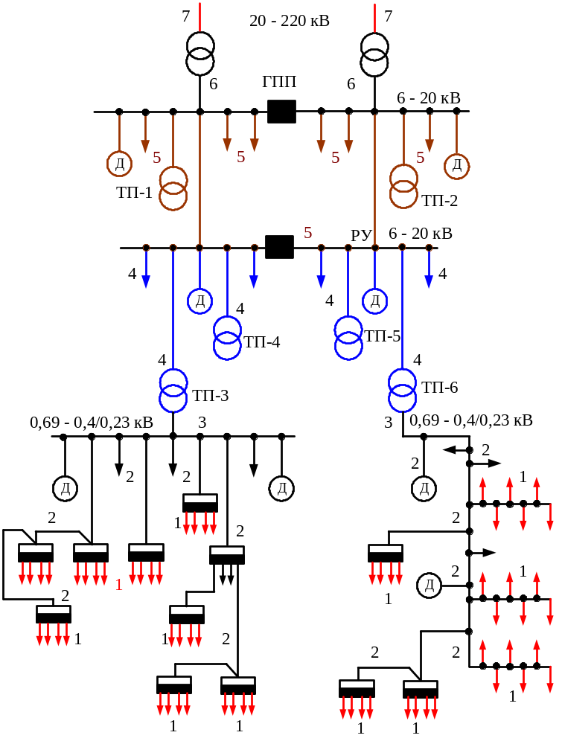 3.1 Сурет – Завод ішіндегі электр қамдандырудың сұлбасы

Радиалды сұлбаның кемшілігі – өткізгіш өнімінің шығынымен байланысқан бастапқы шығынның көтігі, қосымша бөлініс бөлімдері мен түйіндерінің орнатылуы. Радиалды сұлбаны қоректендіру суреті 3.2 берілген, мұндағы ТП – цехтық трансформаторлық подстанция, РУ-0,4 кВ – ТП-ның төменгі жағындағы кернеуді бөлетін құрылғы, ШР1÷ШР4 – элект қабылдағыштар жазылатын бөлініс шкафтары.

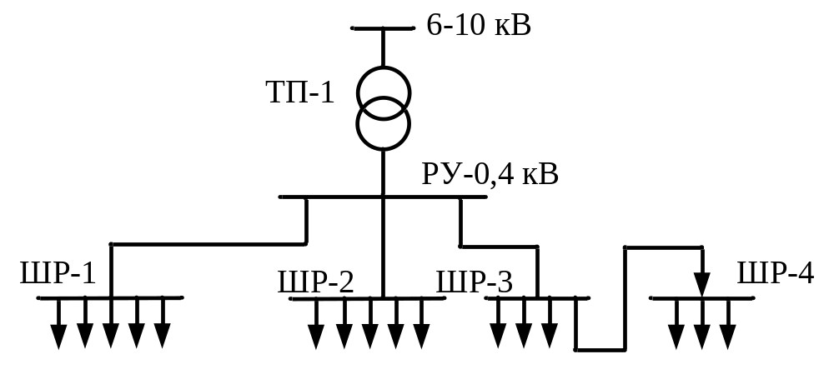
3.2 Сурет – 1 кВ-қа дейінгі радиалды сұлбаның мысалы

Бір кВ - қа дейінгі магистралды желілер. Цехтағы электр қабылдағыштар біркелкі орналасқан жағдайда қолданылады. Магистралды сұлбаның кемшілігі – зақым келген жағдайда барлық электр қабылдағыштар тоқсызданып қалуы, апаттық режимдегі елеулі қысқа тұйықталу токтары.
Магистралды сұлбаның артықшылығы. Желілердің бастапқы құнының аздығы, кернеу мен қуат жоғалысының аздығы. Таза магистралды желілер трансформатор - магистраль блок сұлбасы бойынша, магистралды шина сымдарымен жасалады сурет 3.3. Трансформатор-магистраль блок сұлбалары орнатылған КТП (комплектік трансформаторлық ПС) трансформаторларынан артық болмау керек.
Кабельден жасалған магистралды сұлбаның мысалы 3.4 суреттіңде көрсетілген, мұндағы ШР1, ШР2 мен жарықтандыру шкафтары ШРО бір магистральдан қоректенеді, келесі магистраль ШР3, ШР4, ШР5-ті қоректендіреді.
Көбінесе радиалды - магистралды аралас сұлба қолданылады.

3.3 Бір кВ-қа дейінгі желілердің құрылымдық орындалуы

Орындалуына байланысты 1 кВ-қа дейінгі электр желілерін сыртқы және ішкі деп бөледі. Яғни екеуі де міндеттеріне байланысты қоректендіретін және бөлетін болып ажыратылады.
Әдетте сыртқы желілер бір ТП-дан бірнеше әр түрлі жеке корпуста орналасқан электр қондырғылары қоректенген кезде қолданылады. Ішкі желілер ғимарат ішінде тартылған жағдайда қолданылады. Олар цехтық ТП-ның бөлініс қалқаншасынан электр энергиясының бөлініс түйіндеріне дейін қаланады.

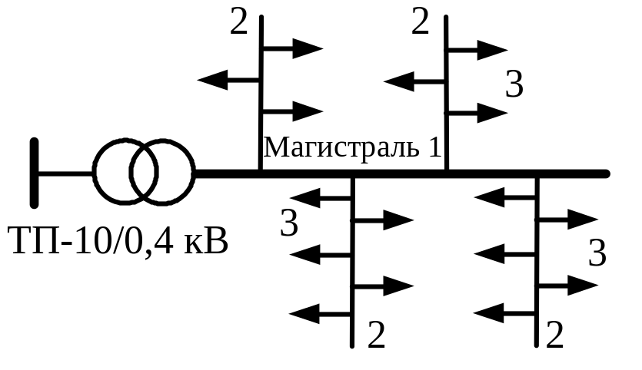
3.3 Сурет – трансформатор-магистраль блогы
1 – магистраль, 2 – бөлетін шинасы, 3 – электр энергиясын қабылдағыштар

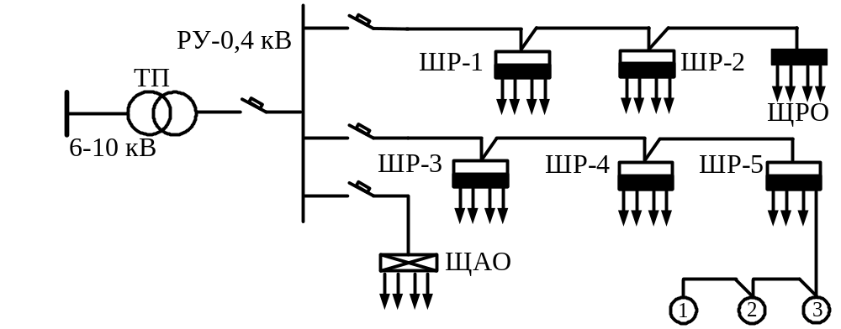

3.4 Сурет – Магистраль сұлбаның мысалы

Бір кВ – қа дейінгі қоректендіретін өндіріс желілері цехтық ТП-дан бастап 1 кВ-қа дейінгі қоректендіру түйініне дейін қаланатын кабельді желімен жасалады. Олар кабельді каналдарда, орларда, құбырларда өндіріс және цех аумағында монтажды құрылыс бойынша ашық қаланады. Кабельдің ауданын таңдау есептелетін жүктемеге, артық жүктемемен жұмыс істеу қаблетіне, қалану ерекшеліктеріне тәуелді. Ішкі желілер сымдар мен кабельдерден жасалады.
Түйінді қоректену бөлімшелері бөлініс шкафтарымен, магистралды және радиалды комплекттік шинадарымен жасалады.
Бөлініс бөлімдері электр қабылдағыштардың жанында орналастырылады. Олар қорғаныс аппараттары – автоматтық ажыратқыш, сақтандырғыш, қыстырма автомат пен ажыратқыш орналастырылған шкаф түрінде беріледі. Шкафтардың орындалуы технологиялық орта ерекшеліктерімен анықталады.
IP30, IP54 қорғаныс дәрежесімен және автоматты ажыратқышпен қамтамассыз етілген ПР11, ПР8000 бөлініс бөлімдері электр энергиясын қабылдауға және бөлуге, жарықтандыру желілерін қысқа тұйықталу мен артық жүктемеден қорғауға, оқшауланған және жерге қосылған 50 – 60 Гц жиілікпен 660В желілеріндегі электр қабылдағыштардың жиі емес жедел қосылу мен ажыратуды жүзеге асыру үшін, асинхронды қозғалтқыштарды іске қосу үшін қолданылады.
ШР-11, ШРС-11 балқығыш сақтандырғышы бар бөлініс шкафтары. Төтеп беретін екпінді ток:- шкафтың номиналды тогын 250А, ескергенде – 10 кА-ден аз болмау керек; - шкафтың номиналды тогын 400А, ескергенде – 25 кА-ден кем емес болуы керек. IP31, IP54 - ортадан қоғаныс дәрежелері, ВР-32, ПН-2, ППН-35, ПП-35 сақтандырғыш сериялары. Шкафтар электр энергиясын қабылдауға және бөлуге, электр тізбегін қысқа тұйықталудан сақтауға арналған. Шкафтар жерге қосылған нейтраль 50 Гц жиілікке үшфазалы айнымалы токқа номиналды кернеу 380В және 400А номиналды токка есептелген.
Қоектену түйіндері ретінде бір типті ЭҚ санының көп кезінде ШРА-73 және ШМА сериясындағы комплекттік шина сымдары қолданылады. ШРА бүкіл шина сым құралатын жеке секциядан жасалады, олар жабық құрылысты болып келеді. Алюминнен жасалған ток өткізетін шиналар металл қораптың ішінде одан изоляторлар арқылы ажыратылып орналастырылады. ЭҚ-ны қосу бөлініс қораптары арқылы жүзеге асады. ШМА магистралды шинопровод болып табылады. Оларға бөлініс шкафтары мен ЭҚ қуаты түріндегі елеулі жүктеме қосылады.

